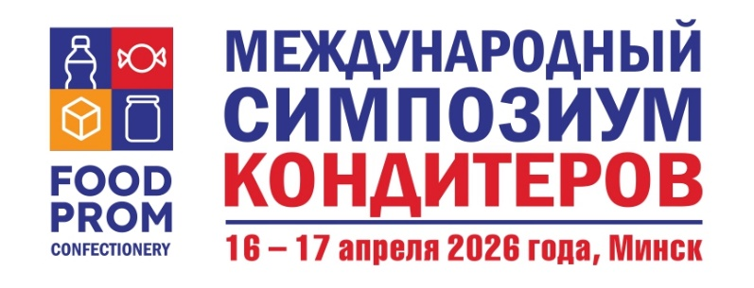

Уважаемые дамы и господа!

С 16 по 17 апреля 2026 года в Минске пройдет 5-й Международный симпозиум кондитеров!
Организаторы симпозиума:
– Белорусский государственный концерн пищевой промышленности «Белгоспищепром»;
– Министерство сельского хозяйства и продовольствия Республики Беларусь;
– Государственный комитет по стандартизации Республики Беларусь;
– РУП «НПЦ НАН Республики Беларусь по продовольствию»;
– Научный, производственно-практический журнал «Пекарь&Кондитер».
Соорганизаторы симпозиума:
– Ассоциация предприятий кондитерской промышленности АСКОНД;
– Национальный союз хлебопечения РФ.

При поддержке:
– Белорусского республиканского союза потребительских обществ;
– Белорусской торгово-промышленной палаты;
– УО «Белорусский государственный университет пищевых и химических технологий».
В программе симпозиума:
–мировые тренды, аналитика и перспективы рынка кондитерских изделий;
–опыт ведущих предприятий отрасли, примеры эффективной коллаборации;
–вопросы в области стандартизации и технического нормирования; контроль качества;
–диалог с ритейлом, e-com и другие каналы реализации и продвижения; экспорт;
–изменения потребительских предпочтений – как видит и слышит молодежь; ЗОЖ направление и функциональное питание;
–инновационные научные разработки;
–оптимизация производственных затрат: логистика, закупки; автоматизация, энергоэффективность;
–технологии и оборудование, сырье и ингредиенты - акцент на импортозамещении;
–маркетинг, брендинг, упаковка; ИИ.
Программой Симпозиума предусмотрено проведение следующих мероприятий:
Производственные экскурсии:
– на кондитерские фабрики
– на предприятия-партнеры
Выставка-дегустация новинок кондитерских изделий и презентация оборудования, сырья, упаковки.
Практические сессии и мастер-классы от поставщиков сырья и технологий, посвященные новым ингредиентам и оборудованию.
Дегустационный конкурс «Кондитерский Олимп» (проводится 18-20 марта)
Торжественный прием в честь участников 5-го Международного симпозиума кондитеров – 2026 и победителей 4-го отраслевого дегустационного конкурса «Кондитерский Олимп-2026». Официальная церемония награждения победителей конкурса «Кондитерский Олимп-2026».

В рамках 5-го Международного симпозиума кондитеров – 2026 с целью выявления лучших образцов кондитерских изделий, стимулирования и поддержки отечественных производителей, анализа тенденций в развитии ассортимента кондитерских изделий
с 18 по 20 марта 2026 года проводится 4-й отраслевой дегустационный конкурс кондитерских изделий «Кондитерский Олимп – 2026».

Место проведения симпозиума:
лучший загородный комплекс в Беларуси в красивейшем месте на берегу Минского моря – «Robinson Club» 4* (~7 км от МКАД), Минская область, Минский район, Ждановичский с/с, 16/1.

Участники симпозиума:
– ведущие производители кондитерских изделий;
– представители отраслевых министерств и ведомств;
– отраслевые эксперты; ведущие ученые;
– производители и поставщики оборудования, сырья, ингредиентов, упаковки;
– представители торговых сетей;
– средства массовой информации.

Стоимость участия, в российских рублях, без НДС (ст. 326 НК РБ):
– слушатель – 30 000.00* (тридцать тысяч);
– участие в выставке (2 чел., 2 м², стол, стул) – 90 000.00 (девяносто тысяч);

*В стоимость входят: участие в симпозиуме, материалы симпозиума, индивидуальный бедж, кофе-пауза, обед, прием в честь участников симпозиума.

СКИДКИ УЧАСТНИКАМ СИМПОЗИУМА КОНДИТЕРОВ!
– При участии трех и более специалистов предприятия предоставляется скидка 10%;
– представителям учреждений образования предоставляется скидка 50%.
Оплата участия в симпозиуме производится в белорусских рублях на расчетный счет организатора в размере 100% предоплаты.

Оформление участия
Для оформления участия в симпозиуме необходимо до 6 апреля 2026 года направить в адрес организатора договор на участие, заверенный подписью и печатью, прилагающийся к информационному письму, и оплатить выставленный счет.

КОНТАКТЫ:
Частное предприятие «Овсянникова и К»
220073, г. Минск, ул. Пинская, 28а, офис 1а.
Тел.: +375 (17) 302-44-59, моб. +375 (29) 686-41-29, 111-89-88
e-mail: cakes_school@list.ru
www.bcmagazine.by
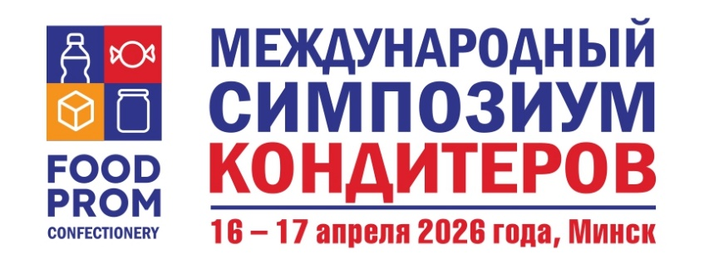

г.Минск «___» ________________ 2026 г.

ДОГОВОР НА УЧАСТИЕ № ______

Частное издательское унитарное предприятие «Овсянникова и К», именуемое в дальнейшем Организатор, в лице директора Овсянниковой Людмилы Александровны, действующего на основании Устава, с одной стороны, и______________________________________ именуемое в дальнейшем Участник, в лице _____________________________________________________ действующего на основании ___________________________, с другой стороны, заключили настоящий Договор о нижеследующем:

  - ПРЕДМЕТ ДОГОВОРА

  - Участие в 5-м Международном симпозиуме кондитеров, который пройдет
с 16 по 17 апреля 2026 года в г. Минске, РБ.

Участник симпозиума (полное наименование предприятия) ______________________________
________________________________________________________________________________________
Адрес__________________________________________________________________________________
Телефон/факс ____________________ E-mail_____________________ www ____________________
Телефон контактного лица ____________________________________________________________

1.2. Организатор обязуется оказать услуги, а Участник – оплатить их в соответствии с условиями участия в симпозиуме согласно выставленному Организатором счету, являющемуся неотъемлемой частью данного договора.

1.3. Участник выбирает форму участия в симпозиуме:
1 – слушатель;
2 – участие в выставке-презентации;

1.4. Сведения об участниках симпозиума:
№  п/п | Фамилия, имя, отчество | Должность
1.
2.
3.
4.
5.

- СТОИМОСТЬ УЧАСТИЯ И ПОРЯДОК РАСЧЕТОВ

2.1. Стоимость участия, в российских рублях, без НДС (подпункт 1.1.2 пункта 1 статьи 326 Налогового Кодекса Республики Беларусь (Особенная часть):
– слушатель – 30 000.00* (тридцать тысяч);
– участие в выставке (2 чел., 2 м², стол, стул) – 90 000.00 (девяносто тысяч);
* – при участии трех и более специалистов предприятия предоставляется скидка 10%;
– представителям учреждений образования предоставляется скидка 50%.

2.2. Общая стоимость услуг, предоставляемых по настоящему договору, составляет _________
(_________________________________________________) российских рублей в соответствии с п.п.1.3, 1.4., 2.1 настоящего договора, без НДС (подпункт 1.1.2 пункта 1 статьи 326 Налогового Кодекса Республики Беларусь (Особенная часть).
2.3. Плата за участие в симпозиуме производится в белорусских рублях на расчетный счет Организатора, согласно выставленному счету в размере 100% предоплаты.

- ПОРЯДОК ПРИЕМА-СДАЧИ ОКАЗАННЫХ УСЛУГ
Приемка услуг осуществляется в последний день проведения симпозиума – 17.04.2026 года – на основании акта оказанных услуг. Услуги Организатора считаются принятыми в случае необоснованного отказа Участника от подписания акта в течение 10 календарных дней с момента его передачи Участнику.

4. ОТКАЗ ОТ УЧАСТИЯ
В случае отказа от участия в симпозиуме Участник письменно уведомляет Организатора о своих действиях, при этом предоплата, поступившая за участие в симпозиуме, возвращается по письменному заявлению Участника в течение одного месяца со дня окончания симпозиума в следующем порядке: в случае отказа от участия в симпозиуме за 10 и более календарных дней до его начала – 100%; в случае отказа от участия в симпозиуме за 5 и менее календарных дней до его начала – 50%.
В случае отмены симпозиума либо переноса на другие даты, когда представители Участника не смогут прибыть для участия в нём, поступившая предоплата возвращается Участнику по его заявлению в течение одного месяца с даты письменного заявления Участника.

5. ПРЕДЪЯВЛЕНИЕ ПРЕТЕНЗИЙ, РЕШЕНИЕ СПОРОВ
Претензии от Участников симпозиума Организатор принимает в течение месяца после окончания симпозиума. Разрешение споров осуществляется на основании законодательства Республики Беларусь в Экономическом суде РБ.

Организатор:  Частное предприятие «Овсянникова и К»  УНП 192590904  Юридический адрес: 220073, г. Минск,  ул. Пинская, д. 28а, офис 1а  Р/с BY59BELB30120080241180226000  в ОАО «Банк БелВЭБ» г Минск, РБ  BIC: BELBBY2X  Банк корреспондент: ПАО Сбербанк, г.Москва  К/с 30101810400000000225 в ГУ Банка России  по ЦФО БИК 044525225 ИНН 7707083893  Банк бенефициара; сч.30111810800000000659  ОАО «Банк БелВЭБ» г.Минск, РБ  SWIFT/BIC: SABRRUMM  Директор ______________ Овсянникова Л.А.  М.П. | Участник:  ___________________________________________  УНП ___________________________  Юридический адрес: _______________________  ___________________________________________  Банковские реквизиты:  р/с________________________________________  ___________________________________________  Директор __________________________________  М.П.

